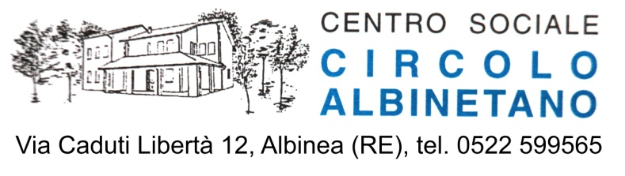
Ai poeti, Sigg.re e Sigg.ri, in indirizzo
Albinea 12.10.2020

Albinea 26.11.2020
Consapevole dei problemi che tutti viviamo in questi momenti di pandemia, il Circolo Albinetano vuole sottolineare l’importanza di proseguire la storia del nostro concorso “ A TEMA LIBERO”, iniziando l’organizzazione della V° edizione del Concorso stesso.
Assieme agli organizzatori, riteniamo che le manifestazioni culturali come la nostra siano un valido antidoto alla rassegnazione o alle reazioni irresponsabili verso le regole decise dalle autorità per combattere il virus che, a questa data, continua a mietere vittime e ad espandere aree di contagio.
Abbiamo individuato una data: il 17 aprile 2021 quale giornata delle premiazioni. Vi avviseremo per tempo sul luogo e l’ora .
Anche per questa edizione pensiamo di invitare una persona altamente rappresentativa del mondo della poesia. Ovviamente Normanna Albertini è invitata permanente soprattutto quale amica ormai consolidata del nostro concorso.
Alleghiamo quindi il Bando che ricalca le edizioni precedenti.
Avvisiamo tutti i possibili partecipanti che il Circolo Albinetano non può accollarsi i costi per l’apertura di un C/C postale dato che ha dovuto sospendere tutte le sue attività. Quindi ritorniamo al contributo per la partecipazione da inserire nella busta con le vs. preziose poesie.
Le poesie vanno inviate alla nostra amica e collaboratrice da sempre, Mariuccia Ferrari che da questa edizione raccoglierà e catalogherà le poesie, con la supervisione di Amos Bonacini.
Saluti ed arrivederci a tutti.
Ci raccomandiamo il rispetto delle norme anti-Covid per salvaguardare la salute di tutti, in particolare dei nostri cari più anziani.
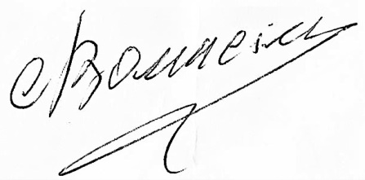
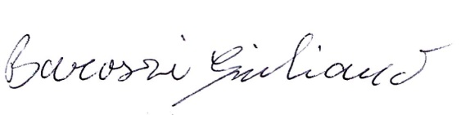
Per l’Organizzazione del V° Concorso Il Presidente del Circolo Albinetano Amos Bonacini supervisione Giuliano Barozzi
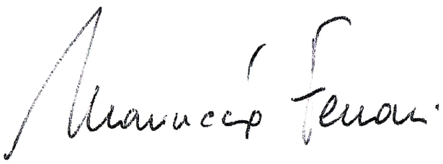
Mariuccia Ferrari organizzazione

